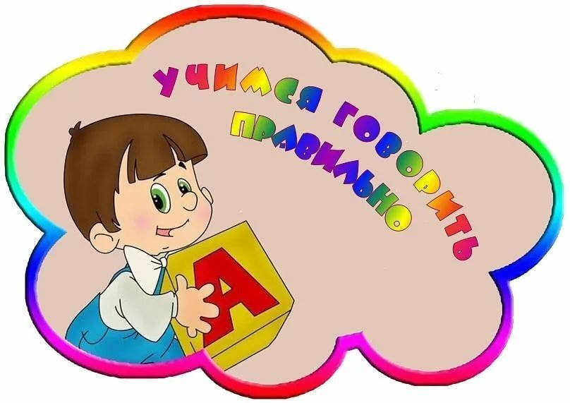
Индивидуальные
занятия с
логопедом!

В программе занятий:
- Развитие подвижности органов артикуляционного аппарата
- Развитие речевого дыхания, голоса
- Формирование выразительной речи на базе правильного произносимых звуков
- Развитие слухового и зрительного внимание, памяти, логического мышления
- Подготовка к обучению грамоте
- Формирование практических умений и навыков пользования правильной речью

